部分代码

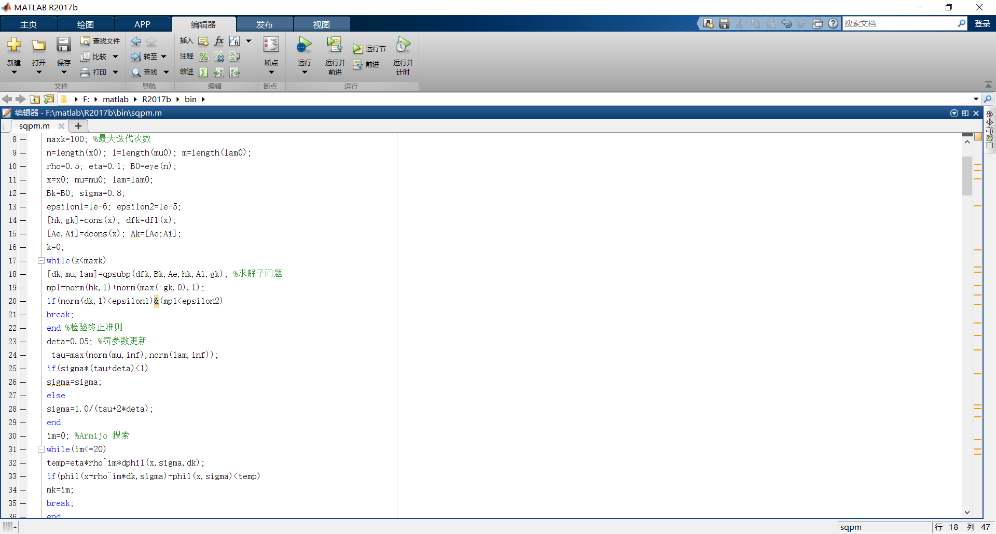

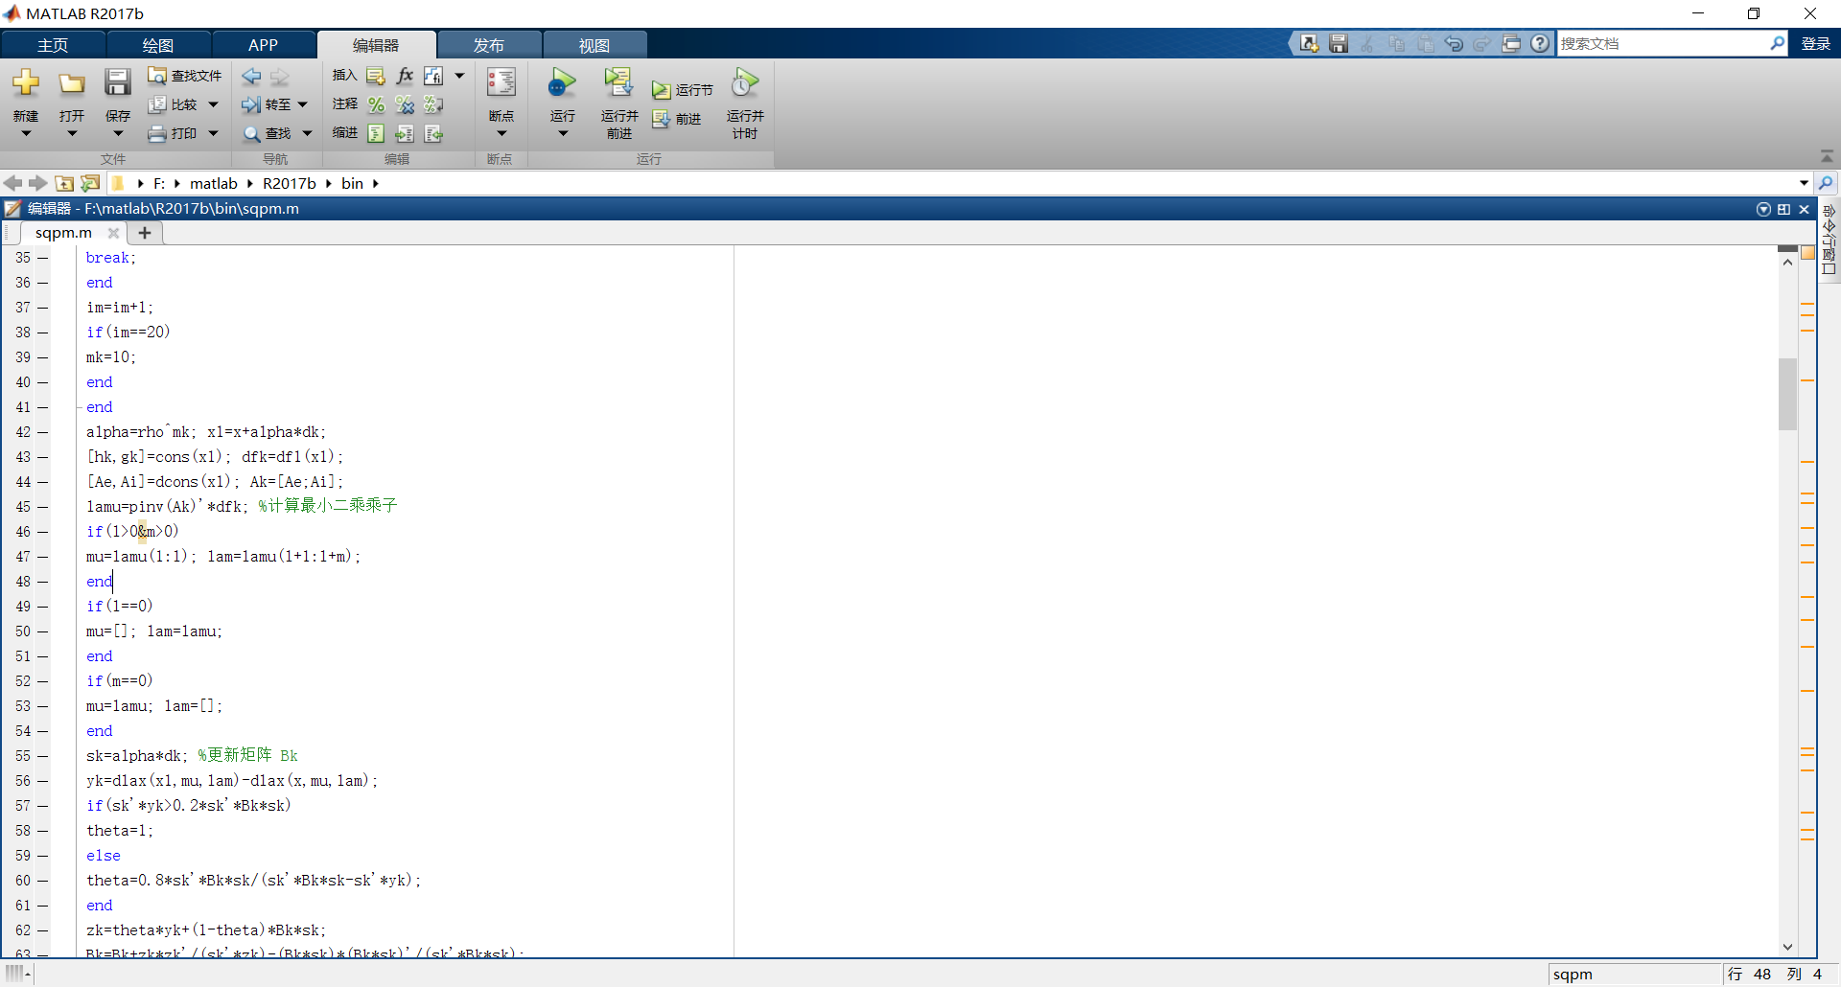

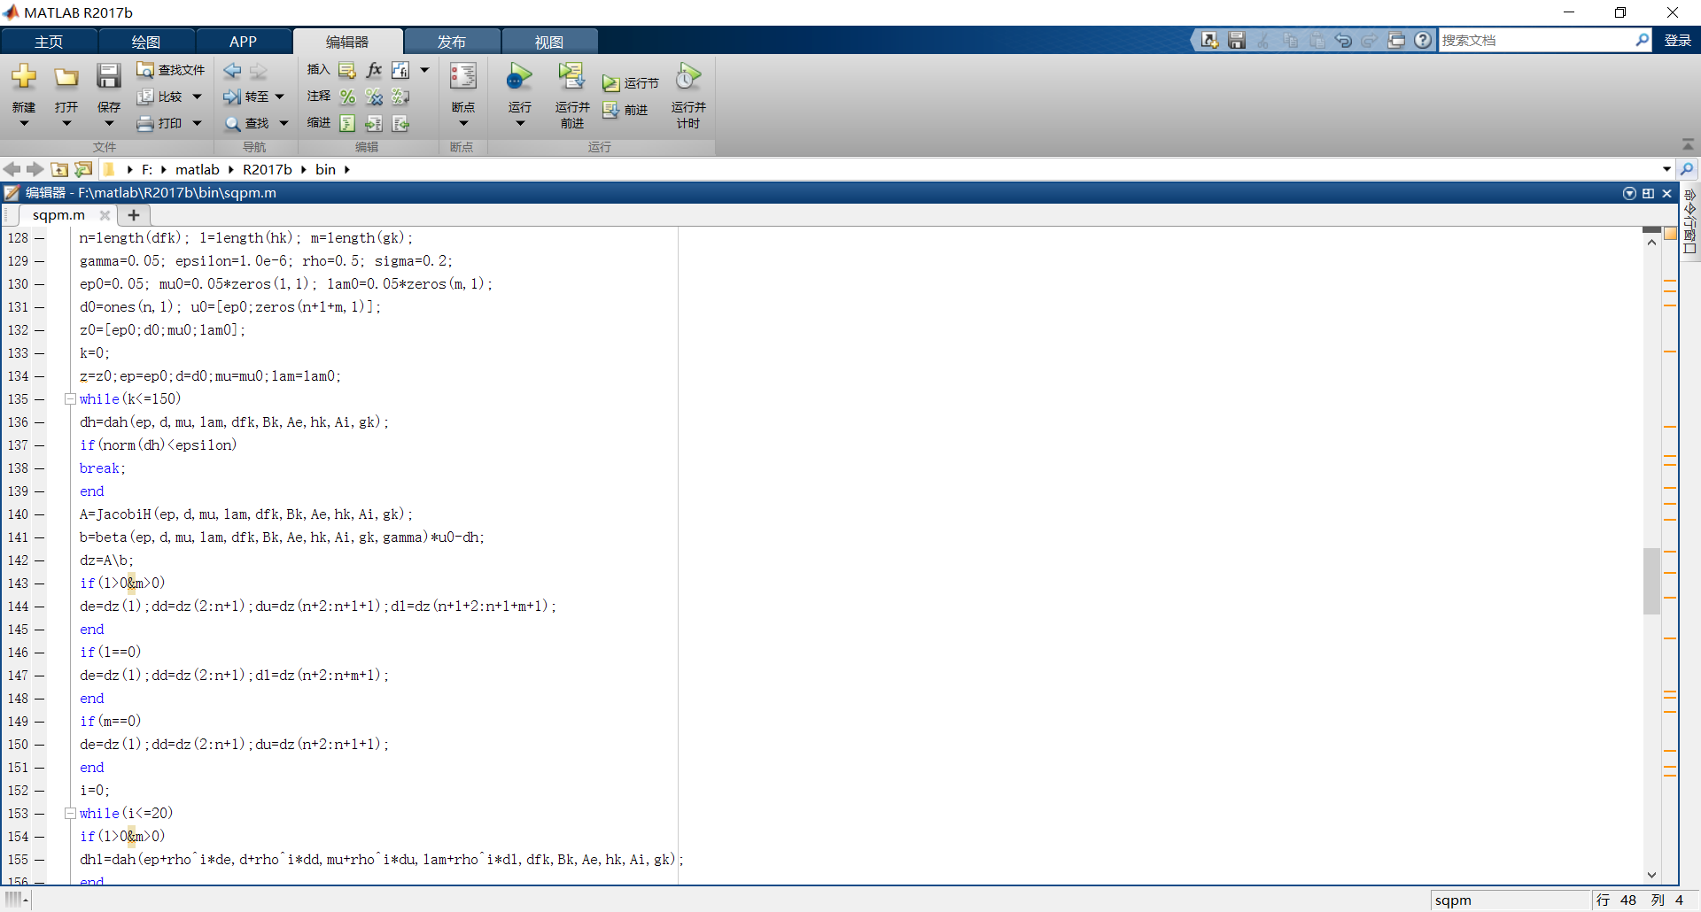

解非线性规划问题

min f(x)=x1^2+x2^2-16x1-10x2

s.t. -x1^2+6x1-4x2+11>=0

x1x2-3x2-e^(x1-3)+1>=0

x1>=0

x2>=0

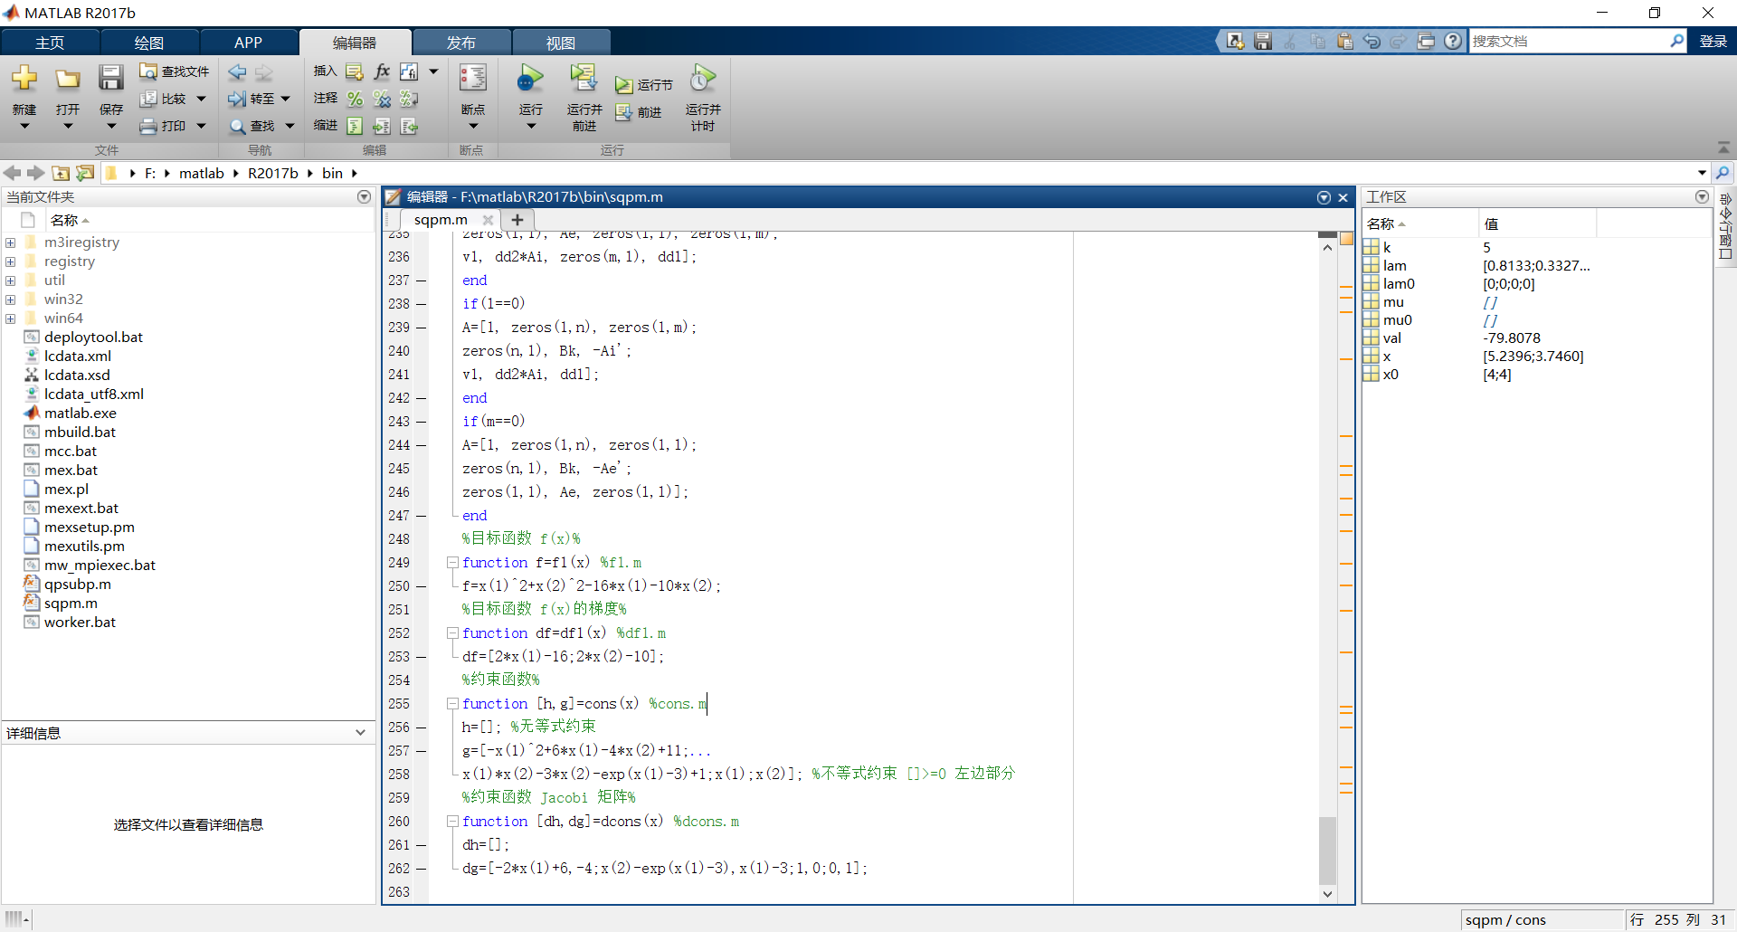

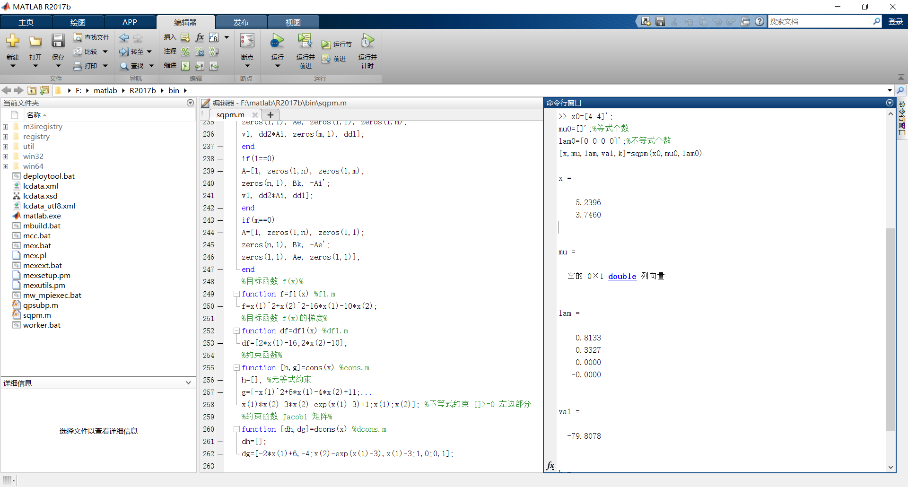

min f(x)= e^（-x1-x2）+x1^2+2\*x1\*x2+x2^2+2\*x1+6\*x2

s.t. 2-x1-x2>=0

x1>=0

x2>=0

